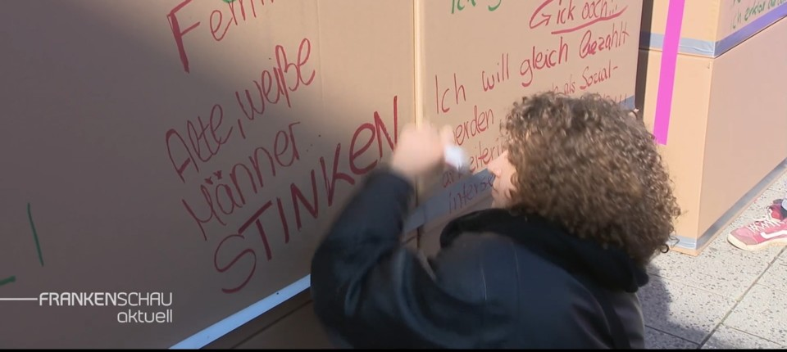

BAYERISCHER RUNDFUNKToxische Weiblichkeit, enthemmt
- EIN KOMMENTAR VON JAN BRACHMANN
- -AKTUALISIERT AM -14:41
Bildbeschreibung einblenden
:

Die Verdi-Bezirksfrauen von Oberfranken laden am Weltfrauentag dazu ein, dem Männerhass freien Lauf zu lassen. Der Bayerische Rundfunk schaut begeistert zu.
- MERKEN
- 102

1 Min.

Eine aufgeblasene Gummivagina mit einer Schwimmnudel zu verprügeln, bis sie platzt, auf einen mit einer Damenhandtasche behängten (und damit als Frau kenntlich gemachten) Boxsack nach Herzenslust einzudreschen, Botschaften wie „Schwarze Frauen STINKEN“ auf Pappwände zu schreiben – das alles ist seit Freitag möglich in einem „Funpark“ in Nürnberg, eingerichtet von den Verdi-Männern des Bezirks Oberfranken. Die „Frankenschau“ im Fernsehen des Bayerischen Rundfunks berichtete davon begeistert, dass hier Männer spielerisch im geschützten Raum – man betritt den Park durch einen versteiften Riesenphallus – mit ihren alltäglichen Frustrationserfahrungen umgehen könnten. Wie? Das sei ja widerlich und frauenfeindlich, sagen Sie jetzt? Ja, das ist es. Sie haben recht. Allerdings ist die Nachricht erfunden. Diesen Männerpark gibt es nicht.
Richtig ist, dass die Verdi-Bezirksfrauen Oberfrankens in Nürnberg einen „Ninja Parcours“ eingerichtet haben, den Frauen durch eine riesige Vulva betreten können. Dort haben sie die Möglichkeit, mit Schwimmnudeln Gummipenisse zu verprügeln und dabei Botschaften zu grölen wie „Und für Söder! Und für die AfD!“. Sie dürfen auch auf Hut tragende, als Männer kenntlich gemachte Boxsäcke eindreschen. Und die „Frankenschau“ zeigte am Freitag, dem „Weltfrauentag“, eine junge Frau, die in diesem „Ninja Parcours“ auf eine Pappwand schrieb: „Alte, weiße Männer STINKEN“. Die BR-Journalistin führte begeistert in den Beitrag ein mit dem Satz: „Bei so viel Frauenpower geht den Männern die Luft aus.“ Eine Organisatorin spricht davon, dass Frauen hier „die toxische Männlichkeit auf die Schippe nehmen“ und mit alltäglicher Gewalterfahrung spielerisch umgehen könnten.
Dreißig Prozent aller Opfer häuslicher Gewalt seien allerdings männlich, sagt die Statistik der Bundesfach- und Koordinierungsstelle Männergewaltschutz vom November 2023. Das ist viel, wenn die Kinder als eigene Opfergruppe gezählt werden. Der Opferschutzbund „Weißer Ring“ spricht sogar von sechzig Prozent Männern. Das mag etwas hoch gegriffen sein. Das „Ärzteblatt“ ging 2017 von zwei Fünfteln, also vierzig Prozent Männern aus.
Dass Männer kaum Verständnis erhoffen für ihre Gewalterfahrung, hat auch damit zu tun, dass die Rede von „toxischer Männlichkeit“ heute vielen über die Lippen geht, ohne den Umweg übers Gehirn genommen zu haben. Doch wo wir angesichts der politischen Erfolge von Alice Weidel, Giorgia Meloni und Marine Le Pen nicht mehr umhinkommen, über femininen Rechtspopulismus zu reden, scheint es auch an der Zeit, über ganz alltägliche toxische Weiblichkeit zu reden.

Funpark fürs weibliche Geschlecht: Nürnberg feiert Weltfrauentag
Dosenwerfen, ein Ninja Parcours oder eine Brüll-Box: Das sind Aktivitäten, die Frau auf dem Nürnberger Kornmarkt ausprobieren kann. Zum Weltfrauentag hat der Bezirksfrauenrat Verdi Mittelfranken dort einen Funpark aufgebaut – mit ernstem Hintergrund.
Von
Nicole Schmitt
Über dieses Thema berichtet: Mittags in Franken am .
Das Eingangstor zum Funpark auf dem Nürnberger Kornmarkt ist ein echter Hingucker – und zugleich die erste Station auf dem bunten Jahrmarkt: "Viva la Vulva" ist eine Hommage an den weiblichen Körper und soll gleichzeitig als Aufruf zu mehr Selbstbestimmung verstanden werden. An dieser Station gehe es um das Recht auf Bildung, Informationszugang und freie Wahl in Bezug auf sexuelle und reproduktive Gesundheit, so der Bezirksfrauenrat von Verdi Mittelfranken, der die Aktion zusammen mit der Verdi Jugend, DGB, IG Metall und EVG ins Leben gerufen hat. Frauen sollen die Freiheit haben, ohne Angst vor Diskriminierung, Misshandlung oder Urteilen über ihre Körper, ihre Sexualität und ihre reproduktiven Entscheidungen zu bestimmen.

Die Brüllbox: Frauen erheben ihre Stimme
Dabei darf es auch gern mal laut werden. An der Station "Brüllbox – Raise Your Voice" können Frauen ihre Stimme erheben. Denn gerade in körperlich bedrohlichen Situationen sei die Stimme eine mächtige Waffe, um auf sich aufmerksam zu machen und etwa einen Angreifer abzuwehren. Zudem könne das Benutzen der eigenen Stimme auch klare Grenzen setzen, um deutlich "Nein" zu sagen – gerade wenn es um Übergriffe sexueller Art geht. "Wir wollten dieses Jahr neue Aktionsformen zum internationalen Weltfrauentag", sagt Tanja Haas, die Vorsitzende des Verdi-Bezirksfrauenrats Mittelfranken. Die Besucherinnen sollen Spaß im Funpark haben, an Aktionen teilnehmen, die "sich frisch und bestärkend anfühlen und wo es auch mal richtig knallen darf".
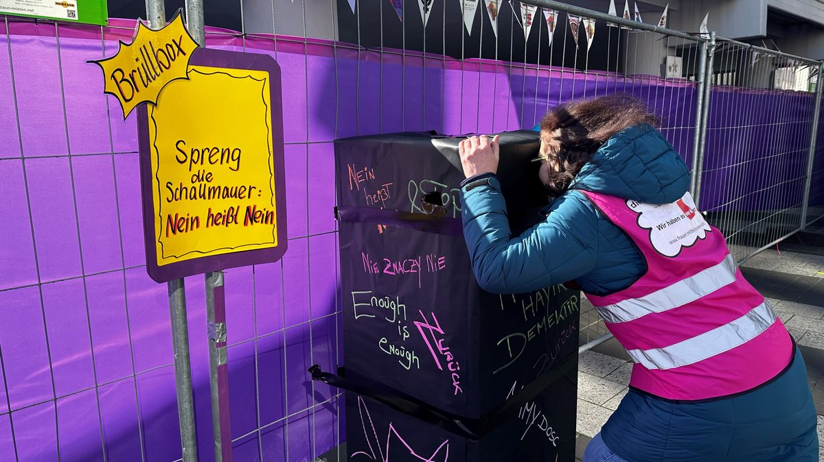
Bildrechte: BR / Nicole Schmitt
Bildbeitrag
Bei der "Brüllbox" können die Besucherinnen ihre Stimme erheben.

Der Ninja-Parcours: Frauen kämpfen sich durch
Knallen tut es zweifelsohne beim Ninja-Parcours. Diese Station soll verdeutlichen, wie hoch die Hürden für Frauen in vielen gesellschaftlichen Bereichen immer noch sind. Der Ninja-Parcours steht dabei symbolhaft für das "sich-Durchkämpfen-müssen". "Echte Gleichstellung lässt weiter auf sich warten", erklärt Tanja Haas. "Diskriminierung zeigt sich oft erst auf den zweiten Blick. Uns ändern sich die Dinge viel zu langsam. Wir laden in unserem feministischen Funpark zu neuen Perspektiven ein. Wir wollen uns den Problemen von Frauen und FLINTA’s in dieser Gesellschaft bestärkend und humorvoll nähern." (Anm. d. Red.: FLINTA ist ein Akronym, welches für Frauen, Lesben, intersexuelle, nicht-binäre, trans und agender Personen steht.)

Gender Pay Gap: Frauen sind schlechter bezahlt als Männer
"Echte Gleichstellung lässt weiter auf sich warten, Diskriminierung zeigt sich oft erst auf den zweiten Blick. Uns ändern sich die Dinge viel zu langsam", so Haas weiter. Das wird auch bei der Bezahlung offensichtlich. Frauen bekommen in Deutschland deutlich weniger Lohn als Männer. Für das Jahr 2023 spricht das Statistische Bundesamt in Wiesbaden von einer Entgeltlücke von 18 Prozent. In Bayern liegt der unbereinigte Gender Pay Gap sogar bei 21 Prozent (Quelle: Landesamt für Statistik). Eine berufstätige Frau erhält in Bayern somit einen durchschnittlichen Stundenlohn in Höhe von 21,24 Euro. Ein Mann bekommt hingegen 26,85 Euro.
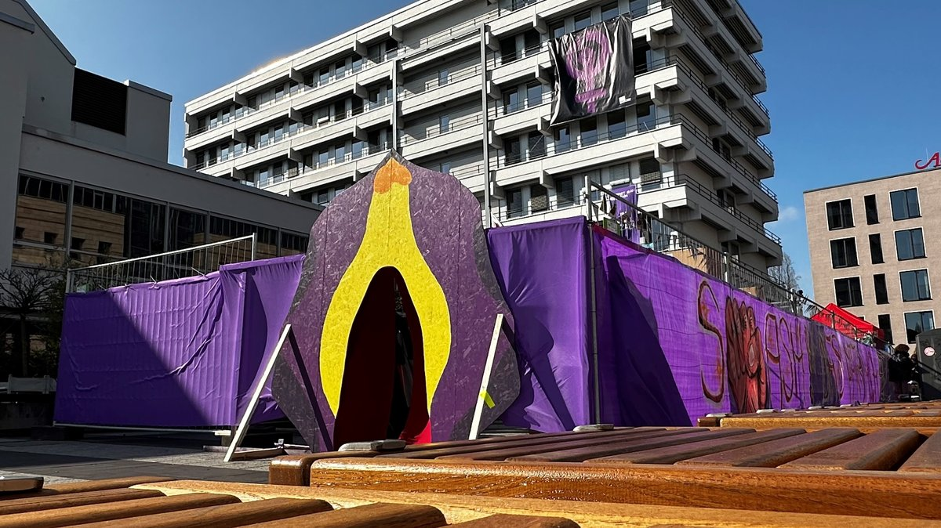
Bildrechte: BR / Nicole Schmitt
Bildbeitrag
In den Funpark gelangen die Gästinnen und Gäste durch eine stilisierte Vulva.

Das Care-Karussell: Altersarmut belastet Frauen weiterhin stark
Dieses Ungleichgewicht wird im Funpark beim Care-Karussell offensichtlich. Durch die unbezahlte Care-Arbeit, die vornehmlich Frauen leisten, indem sie sich um Kinder, Angehörige, Hausarbeit und die Organisation des Familienlebens kümmern, tragen diese auch ein hohes Armutsrisiko im Alter. Oft werde Care-Arbeit als selbstverständlich angesehen, so Verdi. Dass diese Arbeit zu einer permanenten Doppelbelastung – auch mental – führe, werde nicht gesehen.
Um das Care-Karussell zu stoppen, seien gesellschaftliche Veränderungen notwendig. Es müssten Strukturen geschaffen werden, die eine gerechte Verteilung der Arbeit zwischen allen Geschlechtern ermöglichen, wodurch Frauen dann entlastet würden, heißt es vonseiten der Gewerkschaft. Diese lädt von 11.00 bis 17.00 Uhr auf den Nürnberger Kornmarkt ein: zu Gesprächen, zur Diskussion, zum Erfahrungsaustausch – und auch zum Mitmachen. Der Eintritt in den feministischen Funpark für Frauen ist kostenlos.

Das ist die Europäische Perspektive bei BR24.
"Hier ist Bayern": Der BR24 Newsletter informiert Sie immer montags bis freitags zum Feierabend über das Wichtigste vom Tag auf einen Blick – kompakt und direkt in Ihrem privaten Postfach. Hier geht’s zur Anmeldung!

All die Frauen, die sich so sehr diskrimiert, unterdrückt, benachteiligt und ausgebeutet fühlen, vielleicht sollten die an sich selbst und an ihrem Problemen arbeiten, anstatt für alles immer nur Schuldige zu suchen?
thumb_upGefällt mir4replyAntworten
shareTeilen

flagMelden

remove
Danger_Dana

vor 2 Tage
reply Antwort auf ich_darf_ja_nix_sagn
All die Männchen, die sich ihr kümmerliches Selbstwertgefühl durch Diskriminierung, Unterdrückung, Benachteiligung und Ausbeutung von Frauen aufzupäppeln versuchen, sollten an sich selbst und ihre Komplexen arbeiten Anstatt Frauen für alles Übel auf der Welt verantwortlich zu machen. Hexenverbrennungen sind out.
thumb_upGefällt mir13replyAntworten
shareTeilen

flagMelden

remove
DBoy

vor 2 Tage
reply Antwort auf Danger_Dana
Frauen haben das Problem selber nicht aus dem Pott zu kommen. Lasst deswegen bitte die Männer raus... die schütteln eh nur den Kopf über DAS!
thumb_upGefällt mir2replyAntworten
shareTeilen

flagMelden

remove
Schmiddi

vor 2 Tage
reply Antwort auf DBoy
Warum werden in 90% der Fälle, Männer von Frauen verlassen? Ich sehe da einen klaren Zusammenhang.
thumb_upGefällt mir7replyAntworten
shareTeilen

flagMelden
remove
Lavinia17

vor 2 Tage
reply Antwort auf DBoy
Danke schön für die Info, dann wissen wir ja jetzt Bescheid.
thumb_upGefällt mir7replyAntworten
shareTeilen

flagMelden
remove
KarlSchn

vor 2 Tage
reply Antwort auf DBoy
korrigiere: ich bin ein mann und schüttle meinen kopf über geschlechtsgenossen wie sie.
thumb_upGefällt mir8replyAntworten
shareTeilen

flagMelden

remove
DBoy

vor 2 Tage
reply Antwort auf KarlSchn
Ditto
thumb_upGefällt mirreplyAntworten
shareTeilen

flagMelden
remove
GeduldamEnde

vor 2 Tage
reply Antwort auf ich_darf_ja_nix_sagn
Darf ich aus Ihrem Beitrag schließen, dass Sie der Ansicht sind, die Frauen sind selbst schuld an ihrer Situation?
thumb_upGefällt mir9replyAntworten
shareTeilen

flagMelden

remove
DBoy

vor 2 Tage
reply Antwort auf GeduldamEnde
Heute sind sie es, ja! Frauen steht rechtlich nichts im Weg. Was Frauen im Weg steht sind andere Frauen. 1000 mal beobachtet 1000 mal erlebt. Sucht heute nicht die Schuld bei Männern. Wir leben nicht mehr im 14 Jahrhundert!
thumb_upGefällt mir2replyAntworten
shareTeilen

flagMelden

remove
KarlSchn

vor 2 Tage
reply Antwort auf DBoy
nur zur info: auch als mann kann man feminist sein und ihren ausführungen nicht zustimmen.
thumb_upGefällt mir9replyAntworten
shareTeilen

flagMelden

remove
DBoy

vor 2 Tage
reply Antwort auf KarlSchn
Der Kommentar ist sinnfrei, da kein Argumte vorhanden! Die Statistiken zeigt dass in den Betrieben, wo Frauen über das Gehalt entscheiden AUCH dieser GENDER-PAY-GAP existiert. Nun erkläre mir das einer (bitte mit Argumenten und nicht mit hohlen Frasen) Fakt ist dass es darum geht sich seine Gehalt gegen die betrieblichen Wirtschaftsinteressen zu erkämpfen ... und nicht ob Mann oder Frau!
thumb_upGefällt mir1replyAntworten
shareTeilen

flagMelden
remove
Schmiddi

vor 2 Tage
reply Antwort auf DBoy
Dann werden auch jeden 3 Tag Frauen von Frauen ermordet, weil sie Frauen sind? Klassischer maskuliner Neglek, um sich aus der Verantwortung zu ziehen.
thumb_upGefällt mir5replyAntworten
shareTeilen

flagMelden

remove
DBoy

vor 2 Tage
reply Antwort auf Schmiddi
Na klar, wieviel Männer werden tag täglich von anderen Männern ermordet? Was ist das für ein dämlicher Vergleich! Was erwarten diese Feministen, Friede-Freude-Eierkuchen auf dieser Welt? Ich hab Frau und Tochter, und denen wird (ganz ehrlich!) schlecht bei dieser Diskussion. Sie sind beide taff und absolut keine "Femministen" ... schütteln nur den Kopf über diese "Schwäche" der anderen Frauen! Willkommen in der "Gleichberechtigung" - diese "neue" Welt wird dann nicht besser - sondern härter!
thumb_upGefällt mir1replyAntworten
shareTeilen

flagMelden

remove
Schmiddi

vor 2 Tage
reply Antwort auf DBoy
Dann wünsche ich Ihrer Tochter einen taffen Ehemann, der sie alleine mit Haushalt, Kindererziehung, Pflege ihrer Eltern und Schwiegereltern alleine lässt, sodass sie keine Zeit hat arbeiten zu gehen, dafür erhält sie dann eine Herdeprämie.
thumb_upGefällt mir6replyAntworten
shareTeilen

flagMelden
remove
ich_darf_ja_nix_sagn

vor 2 Tage
reply Antwort auf GeduldamEnde
Welche Situation meinen Sie?
thumb_upGefällt mirreplyAntworten
shareTeilen

flagMelden

remove
GeduldamEnde

vor 2 Tage
reply Antwort auf ich_darf_ja_nix_sagn
Ich bin jetzt vorerst raus aus dieser Diskussion. Ich habe es versucht, aber ich weiß nicht mehr, wie ich mich noch ausdrücken soll.
thumb_upGefällt mir3replyAntworten
shareTeilen

flagMelden
remove
Muehldorfer

vor 2 Tage
reply Antwort auf ich_darf_ja_nix_sagn
Warum wollen sie der einen Hälfte der Gesellschaft vorschreiben, wie sie zu denken haben?
thumb_upGefällt mir4replyAntworten
shareTeilen

flagMelden

remove
ich_darf_ja_nix_sagn

vor 2 Tage
reply Antwort auf Muehldorfer
Warum woillen Sie das einer ganzen Gesellschaft vorschreiben?
thumb_upGefällt mirreplyAntworten
shareTeilen

flagMelden

remove
Schmiddi

vor 2 Tage
reply Antwort auf ich_darf_ja_nix_sagn
Ah bei Ihnen besteht die ganze Gesellschaft nur aus Männern?
thumb_upGefällt mir7replyAntworten
shareTeilen

flagMelden
remove
HansiSagtNein

vor 2 Tage
bin gespannt wie viele von dieser Frauen bereit wäre Militärdienste zu absolvieren falls ein Wehrdienst wieder kommen soll.. und wie viele Frauen bewerben sich für Baustellen oder Müll(männer) jobs - oder Straßenreiniger? Fakt ist unsere Gesellschaft lässt die Männer die körperlich schwer arbeit machen während Frauen ein Kind gebärt und sich darüber ein leben lang beschwert danach. Ob ein 'Fun'park mit dildo ähnliche abbildungen solche Probleme behebt lässt sich verzweifeln.
thumb_upGefällt mir5replyAntworten
shareTeilen

flagMelden

remove
KarlSchn

vor 2 Tage
reply Antwort auf HansiSagtNein
sie scheinen ein wahrhaft misogyner mensch zu sein.
thumb_upGefällt mir10replyAntworten
shareTeilen

flagMelden
remove
coincidence

vor 2 Tage
reply Antwort auf HansiSagtNein
Jahrelang in der Pflege arbeiten mit Schichtdienst, schweres Heben von Menschen etc. ist also keine schwere körperliche Arbeit? Verkäuferinnen, die Regale einräumen? Die Erzieherin, die die meiste Zeit auf dem Boden sitzt, wickelt, sich auf Augenhöhe mit den Kindern begibt?
Zum Kinder gebären gehören übrigens immer noch zwei - denn die unbefleckte Empfängnis funktioniert in der Bibel, aber nicht in der Realität. Echt doof, dass wir Frauen nun mal leider biologisch dazu verdammt sind, Kinder auszutragen und zu gebären. Das ganze Gedöns, wenn man nicht schwanger ist - mit monatlichen Schmerzen könnte ich mir auch schenken.
thumb_upGefällt mir13replyAntworten
shareTeilen

flagMelden

remove
HansiSagtNein

vor 2 Tage
reply Antwort auf coincidence
ja das stimmt wiederum auch. hier müssten mehr männer in der Pflege tätig werden, aber da ich auch mehrer Krankenschwester kenne weiß ich auch warum so wenig dies tun. und niemand zwingt eine Frau ein Kind zu gebären - das sei ein Entscheidung, nichts anders.
thumb_upGefällt mirreplyAntworten
shareTeilen

flagMelden
remove
reisswolf

vor 2 Tage
reply Antwort auf HansiSagtNein
Sie sind also für Sklavenarbeit für alle Anderen?
Wieso machen Sie denn nicht selbst einfach ein unbezahltes Ehrenamt?
Keine Lust? 🤣🤣🤣
thumb_upGefällt mir5replyAntworten
shareTeilen

flagMelden

remove
HansiSagtNein

vor 2 Tage
reply Antwort auf reisswolf
wer sagt ich mach kein Ehrenamt?
thumb_upGefällt mirreplyAntworten
shareTeilen

flagMelden
remove
Schmiddi

vor 2 Tage
reply Antwort auf HansiSagtNein
Also wir haben eine Frau in der Abfallwirtschaft, die hinten auf dem Wagen steht, die meisten Frauen in den Weinbergen machen schwere Arbeiten, das Reinigungspersonal in den Schulen, Kliniken, Büros, ist meist weiblich, die schwere körperliche Arbeit wird in den Kliniken von Frauen erledigt, meist sehe ich auch nur Frauen, die Regale in Supermärkten auffüllen, harter Job, würde ich sagen, Frauen fahren Traktoren, arbeiten im Stall, in der Landwirtschaft. Nicht zu vergessen, die Frauen, die als Sexarbeiterinnen ausgebeutet werden.
thumb_upGefällt mir9replyAntworten
shareTeilen

flagMelden
remove
Schmiddi

vor 2 Tage
reply Antwort auf HansiSagtNein
Wo sehen Sie Dildo ähnliche Abbildungen? Ist da nicht eher Ihr Wunsch Vater des Gedankens?
thumb_upGefällt mir10replyAntworten
shareTeilen

flagMelden
remove
Danger_Dana

vor 2 Tage
Der Weltfrauentag ist eminent wichtig. Heute auch in Deutschland mehr denn je. In Zeiten, wo sich Antifeminismus und seine rechten Vordenker wieder unverholen breit machen.
thumb_upGefällt mir10replyAntworten
shareTeilen

flagMelden

remove
Schlawiner

vor 2 Tage
reply Antwort auf Danger_Dana
Wie kommen Sie auf diese Idee?
thumb_upGefällt mir2replyAntworten
shareTeilen

flagMelden

remove
KarlSchn

vor 2 Tage
reply Antwort auf Schlawiner
das ist keine "ideee", sondern tatsache, herr schlawiner. alle zusammen gegenden faschismus! im übrigen gibt es keinen antifaschismus ohne feminismus.
thumb_upGefällt mir6replyAntworten
shareTeilen

flagMelden

remove
Schmiddi

vor 2 Tage
reply Antwort auf KarlSchn
Frauenrechte sind Menschenrechte.
thumb_upGefällt mir6replyAntworten
shareTeilen

flagMelden

remove
KarlSchn

vor 2 Tage
reply Antwort auf Schmiddi
logisch.
thumb_upGefällt mir4replyAntworten
shareTeilen

flagMelden

remove
Schmiddi

vor 2 Tage
reply Antwort auf KarlSchn
Also für sehr viele Foristen hier sehe ich eklatanten Nachholbedarf, was Menschenrechte betrifft.
thumb_upGefällt mir4replyAntworten
shareTeilen

flagMelden

remove
KarlSchn

vor 2 Tage
reply Antwort auf Schmiddi
sowieso. tagtäglich erkennbar.
thumb_upGefällt mir3replyAntworten
shareTeilen

flagMelden
remove
DBoy

vor 2 Tage
reply Antwort auf Schmiddi
Wenn man Gleichberechtigung will sollte man dann aber LAUT über "Männerrechte" reden? Das sind auch Menschen und haben Menschenrechte! Diese Femminismus-Getue ist eine scheinheilige Selbstbeweihreucherung. Das Leben als "Mann" gestaltet sich für sehr viele Frauen als zu knallhart, zu gefühllos, zu hektisch und gewalttätig. Willkommen in der anderen Welt liebe Femministen und hört bitte endlich mit dem Heulen auf. Männer haben um es genau zu nehmen WENIGER Rechte als Frauen! ... und müssen immer schon um ihre Vorteile KÄMPFEN - na dann viel Spass!
thumb_upGefällt mir1replyAntworten
shareTeilen

flagMelden

remove
Leberwurst

vor 2 Tage
reply Antwort auf DBoy
Sie armer Mann.
thumb_upGefällt mir7replyAntworten
shareTeilen

flagMelden

remove
KarlSchn

vor 2 Tage
reply Antwort auf Leberwurst
danke, sie sprechen mir aus dem herzen.
thumb_upGefällt mir4replyAntworten
shareTeilen

flagMelden
remove
DBoy

vor 2 Tage
reply Antwort auf Leberwurst
Keine Sorge, komme gut mit dieser Situation zurecht. Auch meine Frau und mein Tochter haben damit kein Problem. Ist somit der Beweis, daß "der Femminismus" auch nur armseliges Selbstbeweihräuchern ist! - nun wems Spaß macht.
thumb_upGefällt mirreplyAntworten
shareTeilen

flagMelden
remove
Lavinia17

vor 2 Tage
reply Antwort auf DBoy
Männer haben weniger Rechte als Frauen? Wo?
thumb_upGefällt mir6replyAntworten
shareTeilen

flagMelden
remove
Schmiddi

vor 2 Tage
reply Antwort auf DBoy
Heute ist Weltfrauentag und nicht Weltmännertag. Gönnen Sie das den Frauen nicht?
thumb_upGefällt mir2replyAntworten
shareTeilen

flagMelden
remove
Schlawiner

vor 2 Tage
reply Antwort auf KarlSchn
In Ihrer Welt sind also alle, die politisch tendenziell rechter sind gleichzeitig Frauenfeinde? Absoluter Nonsens
thumb_upGefällt mirreplyAntworten
shareTeilen

flagMelden

remove
KarlSchn

vor 2 Tage
reply Antwort auf Schlawiner
aha.
thumb_upGefällt mir3replyAntworten
shareTeilen

flagMelden
remove
Danger_Dana

vor 2 Tage
(Bearbeitet)
reply Antwort auf Schlawiner
Es ist keine Idee, sondern Fakt: Gleichstellungsbewegungen werden mit antifeministischer und rechter Rhetorik diffamiert. Rassistische und queerfeindliche Hetze werden mit völkischem Gedankengut vermischt. Das zeigt auch die Vermengung der rechtsextremen Ideologie mit antifeministischem Hass durch die Attentäter von Halle, Utøya und Isla Vista.
thumb_upGefällt mir10replyAntworten
shareTeilen

flagMelden
remove
Schmiddi

vor 2 Tage
reply Antwort auf Schlawiner
Vielleicht haben 3 x wöchentliche Femizide damit zu tun?
thumb_upGefällt mir5replyAntworten
shareTeilen

flagMelden

remove
DBoy

vor 2 Tage
reply Antwort auf Schmiddi
Und jetzt? Ich heiße das mit NACHDRUCK niemals für gut! Aber was soll uns dieser Kommentar jetzt sagen? Daß diejenigen, die schwächer sind (geschlechtsfrei betrachtet) öfters Opfer werden? Ist das was Neues? Wieviele "schwächere" Männer werden denn ermordet? Schauen sie nach fast doppelt so viel! Das mit Femminismus zu mischen ist der größte Schmarrn den es gibt.
thumb_upGefällt mirreplyAntworten
shareTeilen

flagMelden
remove
HansiSagtNein

vor 2 Tage
reply Antwort auf Danger_Dana
die sogenannte Feministin sind selbst teilweise 'Antifeministin' - ob Sie es wahrhaben wollen oder nicht spielt hier keine Rolle mehr...
thumb_upGefällt mir4replyAntworten
shareTeilen

flagMelden

remove
Lavinia17

vor 2 Tage
reply Antwort auf HansiSagtNein
Dazu hätte ich gerne ein paar Beispiele.
thumb_upGefällt mir4replyAntworten
shareTeilen

flagMelden
remove
Danger_Dana

vor 2 Tage
reply Antwort auf HansiSagtNein
Eine Behauptung ohne Beleg bleibt eine bloße Behauptung.
thumb_upGefällt mir5replyAntworten
shareTeilen

flagMelden
remove
KarlSchn

vor 2 Tage
reply Antwort auf HansiSagtNein
wie meinen?
thumb_upGefällt mir5replyAntworten
shareTeilen

flagMelden
forumAnfang der KommentaredescriptionAnfang des Artikels

BAYERISCHER RUNDFUNKToxische Weiblichkeit, enthemmt
- EIN KOMMENTAR VON JAN BRACHMANN
- -AKTUALISIERT AM -14:41
Bildbeschreibung einblenden
:

Die Verdi-Bezirksfrauen von Oberfranken laden am Weltfrauentag dazu ein, dem Männerhass freien Lauf zu lassen. Der Bayerische Rundfunk schaut begeistert zu.
- MERKEN
- 102

1 Min.

Eine aufgeblasene Gummivagina mit einer Schwimmnudel zu verprügeln, bis sie platzt, auf einen mit einer Damenhandtasche behängten (und damit als Frau kenntlich gemachten) Boxsack nach Herzenslust einzudreschen, Botschaften wie „Schwarze Frauen STINKEN“ auf Pappwände zu schreiben – das alles ist seit Freitag möglich in einem „Funpark“ in Nürnberg, eingerichtet von den Verdi-Männern des Bezirks Oberfranken. Die „Frankenschau“ im Fernsehen des Bayerischen Rundfunks berichtete davon begeistert, dass hier Männer spielerisch im geschützten Raum – man betritt den Park durch einen versteiften Riesenphallus – mit ihren alltäglichen Frustrationserfahrungen umgehen könnten. Wie? Das sei ja widerlich und frauenfeindlich, sagen Sie jetzt? Ja, das ist es. Sie haben recht. Allerdings ist die Nachricht erfunden. Diesen Männerpark gibt es nicht.
Richtig ist, dass die Verdi-Bezirksfrauen Oberfrankens in Nürnberg einen „Ninja Parcours“ eingerichtet haben, den Frauen durch eine riesige Vulva betreten können. Dort haben sie die Möglichkeit, mit Schwimmnudeln Gummipenisse zu verprügeln und dabei Botschaften zu grölen wie „Und für Söder! Und für die AfD!“. Sie dürfen auch auf Hut tragende, als Männer kenntlich gemachte Boxsäcke eindreschen. Und die „Frankenschau“ zeigte am Freitag, dem „Weltfrauentag“, eine junge Frau, die in diesem „Ninja Parcours“ auf eine Pappwand schrieb: „Alte, weiße Männer STINKEN“. Die BR-Journalistin führte begeistert in den Beitrag ein mit dem Satz: „Bei so viel Frauenpower geht den Männern die Luft aus.“ Eine Organisatorin spricht davon, dass Frauen hier „die toxische Männlichkeit auf die Schippe nehmen“ und mit alltäglicher Gewalterfahrung spielerisch umgehen könnten.
MEHR ZUM THEMA


RECHTE FRAUEN IN DER POLITIKTrumps Schwestern im Geist
:
- EVA LADIPO
- 2
Veröffentlicht/Aktualisiert:
Empfehlungen:

F.A.Z. WOCHEWenn Frauen zuschlagen
:
- LEONIE FEUERBACH
- 138
Veröffentlicht/Aktualisiert:
Empfehlungen:

EVA RIEGER IM GESPRÄCHWozu halbnackte Solistinnen?
:
- JAN BRACHMANN
- 12
Veröffentlicht/Aktualisiert:
Empfehlungen:
Dreißig Prozent aller Opfer häuslicher Gewalt seien allerdings männlich, sagt die Statistik der Bundesfach- und Koordinierungsstelle Männergewaltschutz vom November 2023. Das ist viel, wenn die Kinder als eigene Opfergruppe gezählt werden. Der Opferschutzbund „Weißer Ring“ spricht sogar von sechzig Prozent Männern. Das mag etwas hoch gegriffen sein. Das „Ärzteblatt“ ging 2017 von zwei Fünfteln, also vierzig Prozent Männern aus.
Dass Männer kaum Verständnis erhoffen für ihre Gewalterfahrung, hat auch damit zu tun, dass die Rede von „toxischer Männlichkeit“ heute vielen über die Lippen geht, ohne den Umweg übers Gehirn genommen zu haben. Doch wo wir angesichts der politischen Erfolge von Alice Weidel, Giorgia Meloni und Marine Le Pen nicht mehr umhinkommen, über femininen Rechtspopulismus zu reden, scheint es auch an der Zeit, über ganz alltägliche toxische Weiblichkeit zu reden.

